|  |  |
| --- | --- |
|  | |
| 研究所だより | **第　９８　号**  **令和７年７月１８発行**  **三股町教育研究所** | |
|  | | |
| **教師にも求められる資質・能力（V　S　O　P）**  教育研究所　研究指導員  横田　通久  教育研究所研究指導　　　　横田　通久  いろいろな場で、よく話題にあがることとして教師の資質・能力があります。  そもそも「資質」や「能力」とは、どのようなものなのでしょうか。  改めてこの２つの言葉の意味を調べてみると、「資質」とは生まれつきもっている性質や才能のことであり、「能力」とは、環境や教育によって形成される性質と示されています。  　さらに、ここで述べている性質や才能を具体的に考えてみると、様々なこと  が挙げられますが、私が一貫して思い描くこととして、次の４つがあります。  私が初めて教師になり、いろいろな先輩方の話や書籍から学んだことの中で「なるほど！」と思ったことです。  **①　　Vitality**  　　　 仕事を進めるにあたって、活力（Vitality）が大事です。活力があることで、前向きな考えになれ、自分の周りにいろいろな刺激を与え、好循環的なシステムが構築されていきます。それが、学校全体のいい雰囲気にもつながるのではないかと思います。  **②　 Ｓｐｅｃｉａｌiｔｙ**  教師にとっての専門性（Ｓｐｅｃｉａｌiｔｙ）を考えると、きっと誰もが同じ考えにたどり着くと思います。それは教え方が上手であることです。教え方が上手であれば、子どもたちがやる気になったりよく分かったりします。そのための専門性を身に付けることが大事です。保護者に、「やっぱり先生の教え方はさすがだな。」と言わせたいものです。  **③ 　Originaｌｉｔｙ**  先輩教師や同僚の良さを模倣することはもちろん大事ですが、仕事を進める上で自分独自の指導法を身  に付けたり得意分野をもったりするなどの独自性（Originaｌｉｔｙ**）**があることは、それが魅力となり、子どもや同僚をひきつけ、信頼にもつながると思います。  **④　 Personaｌｉｔｙ**  教育の目的は、「人格の完成」と教育基本法でも謳われています。人間性や人格（Personaｌｉｔｙ**）**を磨  くことで、魅力ある教師となり、多くの人を引き付けることと思います。特に、道徳科の指導でよく見られる教師の説話などでは、教師自身の人間性や人格が大きく影響することと思います。  　　 この４つ（Vitality、Ｓｐｅｃｉａｌiｔｙ、Originaｌｉｔｙ、Personaｌｉｔｙ**）**は、省略して（VＳOP）と呼ばれ、現  在も教育界のみならず、ビジネス界の様々な職種の研修の中でも取り扱われているようで、私が教師になった時から現在に至るまで、長きに渡って取り扱われているこの４つが、仕事をする上でいかに重要な資質・能力なのかが分かります。  教育界では、予測困難なこれからの社会を生きる子どもたちに、どのような指導や支援を行うことが必要なのか、その時その時で国や県のいろいろな施策などがこれまで示されてきました。それらがうまくいくのか、いかないのか、それは何といっても子どもたちを直接指導する先生方の双肩にかかっています。多くの先生方が日々子どもたちの指導に当たられていますが、うまくいかないこともあると思います。そんなときに、この４つの資質・能力（VＳOP）を意識していただければと思います。そして「未来を創る 心豊かで活気あふれる 文教三股の人づくり」のために貢献できる三股町の先生方であってほしいと願います。 | | |

**【令和７年度　研究の全体構想】**

|  |  |  |  |  |  |
| --- | --- | --- | --- | --- | --- |
| 学習指導要領  宮崎県教育基本方針 |  | **三股町教育基本方針** | |  | 三股町の特性  ○「文教みまた」の教育  ○小学校６校・中学校１校 |
|  |  |
| 未来を創る　心豊かで活気あふれる　文教三股の人づくり |  | ＜基本目標＞ |  |  |  |
| 三股町小中学校校長会 |  |  | 三股町教育研究会 |
| 三股町小中学校教頭会 |  |  | 三股町情報教育研究会 |
| 三股町教育ＣＩＯ補佐官 |  |  | 三股町伝統教育研究会 |
|  | | |  |  |
| 研究で目指す学校像・教師像・児童生徒像 | | | | | |
| ○　学校間の連携を図りながら、確実な共通実践を教育活動において展開しようとする学校  ○　小・中学校の連携を大切に、ＩＣＴ機器の効果的な活用を通して、基礎的・基本的な内容の定着や学習習慣の形成を図るための実践的な研究と計画的な取組を行おうとする教師  ○　基礎的・基本的な学習内容を身に付け、情報を整理し活用できる力をもった児童生徒  ○　自分の考えをもち、他者と意見を交わし合いながら、問題解決に向けて主体的に取り組むことのできる児童生徒 | | | | | |
|  |  |  |  |  |  |
| 研究主題　及び　副題 | | | | | |
| 「主体的・対話的で深い学び」の実現に向けた学習指導法の研究  ～「みまたん学習モデル」と「ひなたの学び」の融合を図った新たな学習モデルの指導実践を通して～ | | | | | |
|  |  |  |  |  |  |
| 研　究　目　標 | | | | | |
| 「みまたん学習モデル」と「ひなたの学び」を融合した新たな学習モデルの指導実践を通して、町内の児童生徒の「主体的・対話的で深い学び」の実現を目指す。 | | | | | |
|  |  |  |  |  |  |
| 研　究　仮　説 | | | | | |
| 「みまたん学習モデル」と「ひなたの学び」との融合を図った新たな学習モデルを、児童生徒の実態に応じた学習指導や支援から見直し、それを様々な指導実践の場に活用していくことで、児童生徒の「主体的・対話的で深い学び」の実現につなげることができるであろう。 | | | | | |
|  |  |  |  |  |  |
| 研　究　内　容 | | | | | |
| 学習指導法研究 | | | | | |
| 「主体的・対話的で深い学び」の実現に向けた学習指導や支援を行うために  　１　学習モデル研究班（「みまたん学習モデル」と「ひなたの学び」の融合モデルの見直し）  (1) 「ＮＩＮＯ」の分析・活用を生かした学習モデル  (2) 融合モデルの学習指導案作成  　２　学習環境整備研究班（新たな学習モデルの実践につながる日常指導や学習訓練など）  **(1)**基礎・基本の定着  (2) 話合いの活性化  　３　実践事例の紹介 | | | | | |
|  | | |  | | |
| 町 内 ７ 校 の 主 題 研 究 | | | | | |

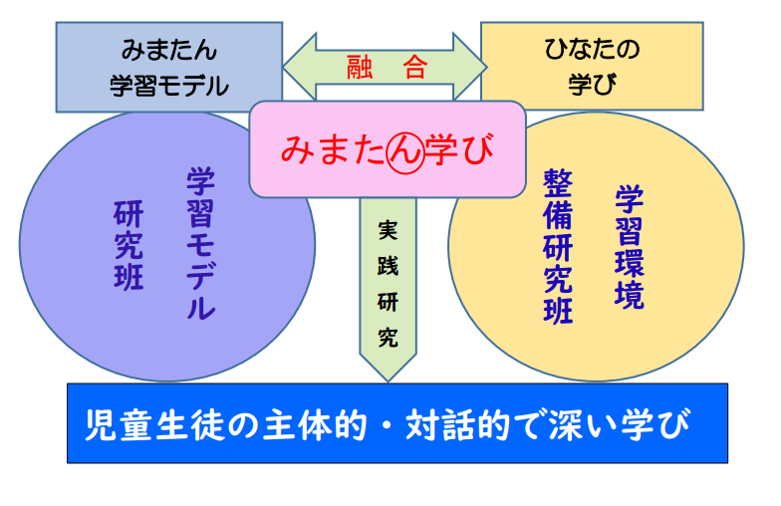【研究内容】

【学習モデル研究班】　　　　　　　　　　　　　　　　【学習環境整備研究班】

　学習環境整備研究班では、「学力の基礎基本の定着」と「話合いの活性化」の２つを柱とし、授業において学習モデルをより効果的に活用できる学習環境を提案していきたいと考えています。主体的・対話的で深い学びの実現には、「学力の基礎・基本の定着」が不可欠です。基礎・基本を身に付けるための事例の紹介をしていきます。

また、話合いの活性化については、子どもが安心して発表できる雰囲気づくりのため、教師と子ども間や子ども同士の間に信頼関係が築かれているか確認するためのチェックシートを提案していきます。さらに話合いの質を高める手立て等について提案していきます。

学習モデル研究班では、２つの研究内容に取り組んでいます。１つ目は、教研式認知能力検査「NINO」の分析・結果を生かした手立ての提案です。「NINO」は、学習を進める上で、必要とされる教科横断的な力（認知能力）を測定しています。この認知能力について、学級集団への手立てと、個別への手立てに分けて考えています。例えば、学級集団への手立てとして、国語科や算数科において、思考スキルのプレートの作成などが挙げられます。

２つ目は「NINO」の分析・結果を生かし指導案のモデルの提案です。５段階分布や認知能力プロフィールをもとに、学級集団と個別の課題を整理し、本単元と本時における支援のあり方を組み込んだ指導案について研究を進めています。

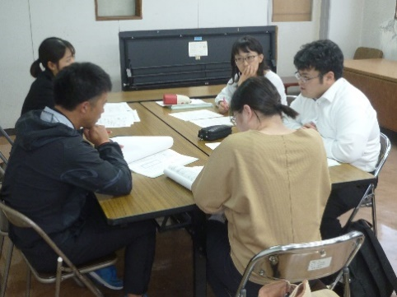

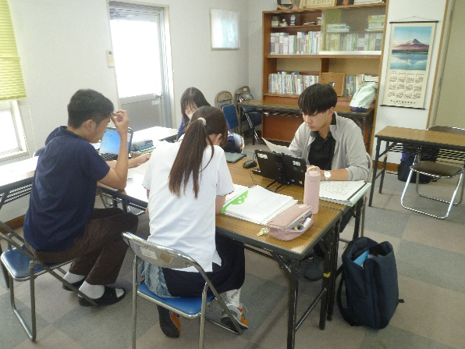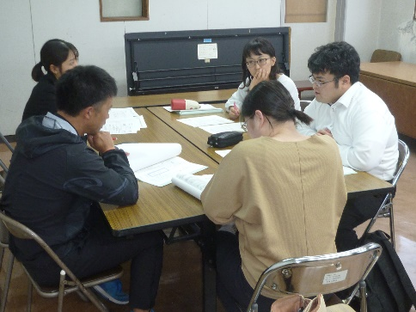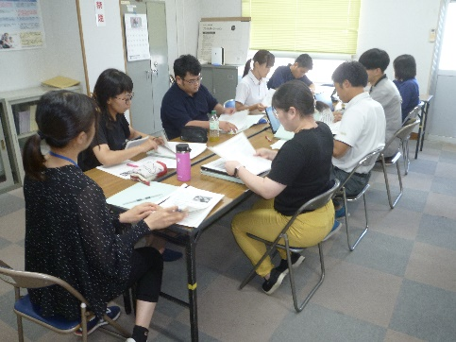

【**全体研究会や班別研究会の様子**】

**令和７年度　三股町教育研究所　研究員**

私たちは令和７年度の研究員です。「文教みまた」の継承と発展のために、一生懸命頑張ります。

|  |  |  |  |
| --- | --- | --- | --- |
|  |  | スーツを着た男性  AI 生成コンテンツは誤りを含む可能性があります。 |  |
| **三股町教育委員会**  **横田　通久** | **三股小学校**  **北村　恭子** | **三股小学校**  **有田　茉優子** | **勝岡小学校**  **村雲　来賀** |
|  |  |  |  |
| **梶山小学校**  **志摩　久美子** | **宮村小学校**  **黒木　健吾** | **長田小学校**  **藤元　悠真** | **三股西小学校**  **西畑　直子** |
|  |  |  | **令和７年４月２４日(木)**  **に委任状交付式がありました。今年度はこの１０名で頑張ります。** |
| **三股西小学校**  **谷口　勇太** | **三股中学校**  **牧野　将太** | **三股中学校**  **大久津　真衣** |
| 令和６年度は「みまたん学習モデル」と「ひなたの学び」の融合を図った新たな学習モデルを作成しました。本年度はこのモデルを「みまたん学び」と名付け、実践化に重点を置いた研究に取り組んでいきます。そのために、学習モデル研究班と学習環境整備研究班に分かれ、児童生徒の「主体的・対話的で深い学び」の実現を目指して１０名の研究員で共同研究に取り組んでいきます。  令和７年度は研究所の研究会のもち方が少し変わりました。研究時間が変更したことで、これまでとはやや勝手も違いますが、研究員全員で協働しながら研究目標へ迫っていきたいと思います。今後も町内の各学校及び先生方のご理解とご協力をよろしくお願いいたします。 | | | |